Agricoltura 2.0
Anagrafe Nazionale Integrata
PARCELLA DI RIFERIMENTO
OP->SIAN
SIAN->OP

Sommario
1 Scopo del documento 3
1.1 Registro delle modifiche 3
2 Flusso di Sincronizzazione 4
3 Dati trattati 5
4 TABELLE SINCRONIZZATE OP→SIAN 5
4.1 Modello Dati 5
4.2 Aablprif_Tab_Expo 6
4.3 Aablprif_Eventi_Tab_Expo 6
5 TABELLE SINCRONIZZATE SIAN→OP 7
5.1 Modello Dati 7
5.2 Aablprif_Log_Tab 8
5.3 Aablprif_Tab_Impo 8
5.4 Aablprif_Eventi_Tab_Impo 9
6 ORGANISMI PAGATORI 9
7 SCRIPT DI CREAZIONE TABELLE 9

Scopo del documento
Il presente documento è finalizzato all’individuazione delle tabelle, e loro conseguente validazione, per il flusso di sincronizzazione sia di andata (OP->SIAN) che di ritorno (SIAN->OP) della Parcella di Riferimento.

Nella fase di andata i dati saranno prelevati dallo schema dati dell’Organismo Pagatore ed immessi nella base dati di sincronizzazione per essere trasferiti al sistema centrale del Sian.
Viceversa, nella fase di ritorno, i dati prelevati dal sistema Sian verranno immessi sulla base dati del sistema di sincronizzazione in modo da poter essere trasferiti e resi disponibili all’Organismo Pagatore nello schema dati individuato come punto di arrivo.

Registro delle modifiche
N° Revisione | Descrizione | Autore | Data Emissione
1.0 | Prima emissione |  | 28/02/2020
2.0 | - Modifica a tabelle AABLPRIF_TAB_EXPO (§4.2) e AABLPRIF_TAB_IMPO (§5.3)  - Inserimento script di creazione tabelle (§7) |  | 23/04/2020

Flusso di Sincronizzazione
Nel seguente schema è rappresentato il flusso logico completo (andata e ritorno) della sincronizzazione della parcella di riferimento:
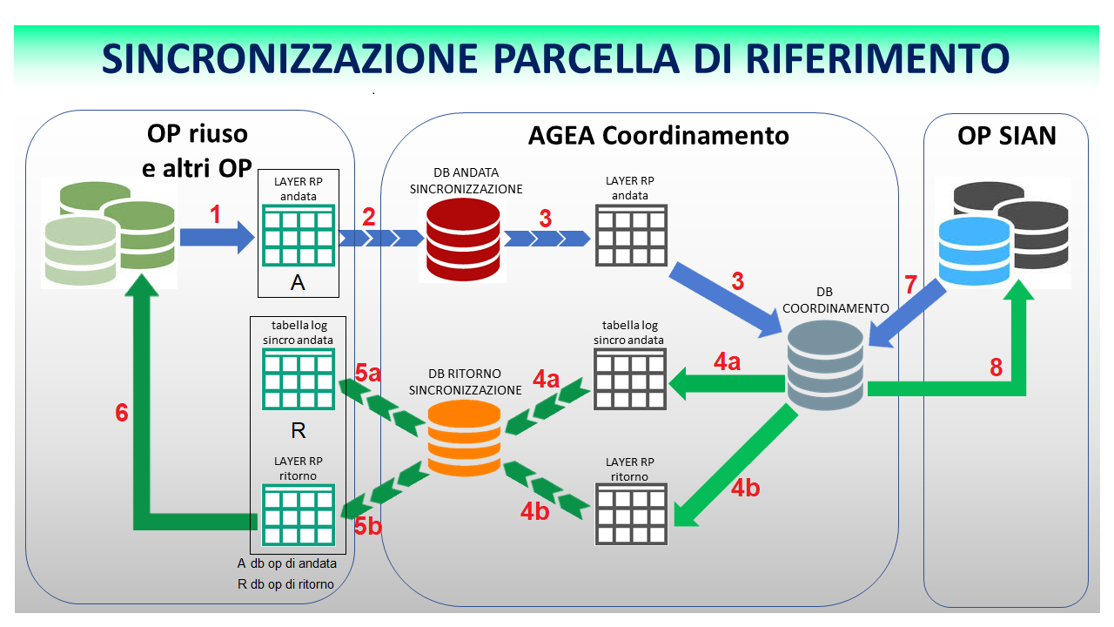
Il flusso prevede i seguenti step individuati in figura:
- Popolamento da parte dell’OP di competenza del Layer RP nella propria base dati di andata
- Sincronizzazione dei dati nel db di sincronizzazione di andata
- Acquisizione dei dati nel db Agea di coordinamento e loro elaborazione
- Restituzione dei dati al db di sincronizzazione di ritorno:
  - restituzione degli esiti dell’elaborazione dei dati inviati dall’OP stesso
  - restituzione all’OP dei dati inviati da tutti gli altri Organismi Pagatori
- Trasferimento dei dati ritorno alla base dati di ritorno dell’OP:
  - trasferimento degli esiti dell’elaborazione dei dati di andata inviati dall’OP
  - trasferimento nel Layer RP di ritorno dei dati trasmessi dagli altri Organismi Pagatori
- Acquisizione dell’OP nel proprio sistema dei dati del Layer RP degli altri Organismi Pagatori
Analogamente, ma utilizzando dei servizi applicativi interni al SIAN, gli OP SIAN:
- aggiorneranno il db Agea coordinamento con i propri dati che saranno distribuiti agli altri OP
- accederanno in lettura ai dati provenienti da tutti gli altri Organismi Pagatori

Dati trattati
Nella fase di andata i dati coinvolti nelle elaborazioni sono rappresentati dalla tabella delle parcelle di riferimento inviate da ciascun OP e dalla tabella degli eventi che ha generato una variazione delle parcelle stesse.
Tali dati verranno acquisiti dalla base dati di andata di ciascun OP tramite sincronizzazione.

Nella fase di ritorno i dati coinvolti nelle elaborazioni saranno invece rappresentati dalla tabella delle parcelle di riferimento inviate da tutti gli altri Organismi Pagatori e dalla tabella degli eventi che ha generato una variazione delle parcelle stesse. In aggiunta a questi sarà presente anche una tabella di log in cui verranno inserite le risultanze delle elaborazioni relative agli invii dei dati di andata da parte di ciascun OP.
Tali dati verranno trasferiti alla base dati di ritorno di ciascun OP tramite sincronizzazione.

TABELLE SINCRONIZZATE OP→SIAN
Le tabelle dovranno risiedere in uno schema della base dati di andata individuato dall’OP.

Modello Dati
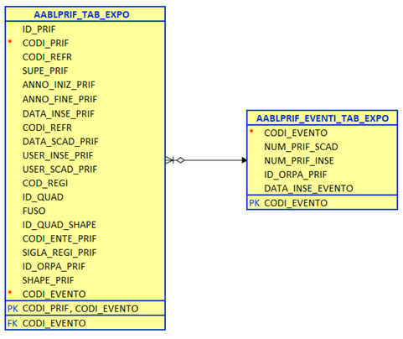

Aablprif_Tab_Expo
La tabella contiene le parcelle di riferimento oggetto di variazione ed inviate dall’OP
COLUMN NAME | DATATYPE | NULLABLE | COMMENT
ID_PRIF | NUMBER | YES | Id della parcella di riferimento
CODI_PRIF | VARCHAR2(100 BYTE) | No | Codifica alfanumerica della parcella di riferimento
SUPE_PRIF | NUMBER | Yes | Superficie della parcella di riferimento
ANNO_INIZ_PRIF | NUMBER | YES | Anno di inizio della parcella di riferimento
ANNO_FINE_PRIF | NUMBER | YES | Anno di fine della parcella di riferimento
DATA_INSE_PRIF | DATE | YES | Data di caricamento della parcella di riferimento
CODI_REFR | VARCHAR2(100 BYTE) | YES | Codifica del tipo di suolo per la parcella di riferimento
DATA_SCAD_PRIF | DATE | YES | Data di scadenza della parcella di riferimento
USER_INSE_PRIF | VARCHAR2(100 BYTE) | Yes | Utente che ha caricato il record
USER_SCAD_PRIF | VARCHAR2(100 BYTE) | Yes | Utente che ha annullato il record
COD_REGI | NUMBER | Yes
ID_QUAD | NUMBER | Yes | Id per il riquadro della parcella di riferimento
FUSO | NUMBER | Yes | Fuso per la geometria della parcella di riferimento
ID_QUAD_SHAPE | NUMBER | Yes | Id per il riquadro proiettato della parcella di riferimento
CODI_ENTE_PRIF | VARCHAR2(100 BYTE) | Yes
SIGLA_REGI_PRIF | VARCHAR2(100 BYTE) | Yes
ID_ORPA_PRIF | NUMBER | YES | Id Organismo Pagatore (vedi Organismi Pagatori)
SHAPE_PRIF | CLOB | Yes | Geometria della parcella di riferimento
CODI_EVENTO | VARCHAR2(100 BYTE) | No | Codice evento della variazione della particella di riferimento

Aablprif_Eventi_Tab_Expo
La tabella contiene gli eventi di variazione delle parcelle di riferimento inviate dall’OP
COLUMN NAME | DATATYPE | NULLABLE | COMMENT
CODI_EVENTO | VARCHAR2(100 BYTE) | No | Codice evento della variazione della particella di riferimento
NUM_PRIF_SCAD | NUMBER | No | Numero delle parcelle di riferimento annullate
NUM_PRIF_INSE | NUMBER | No | Numero delle parcelle di riferimento inserite
ID_ORPA_PRIF | NUMBER | No | Id Organismo Pagatore (vedi Organismi Pagatori)
DATA_INSE_EVENTO | DATE | Yes | Data di inserimento evento di variazione

TABELLE SINCRONIZZATE SIAN→OP
Le tabelle dovranno risiedere in uno schema della base dati di ritorno individuato dall’OP.

Modello Dati
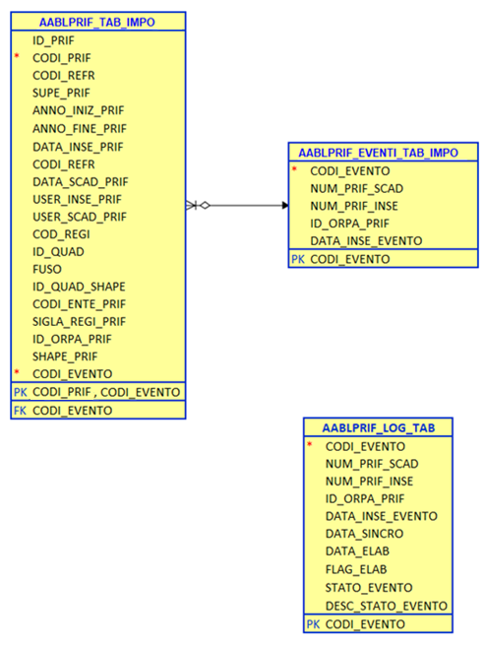

Aablprif_Log_Tab
La tabella contiene gli esiti delle elaborazione degli eventi di variazione delle parcelle di riferimento
COLUMN NAME | DATATYPE | NULLABLE | COMMENT
CODI_EVENTO | VARCHAR2(100 BYTE) | No | Codice evento della variazione della particella di riferimento
NUM_PRIF_SCAD | NUMBER | Yes | Numero delle parcelle di riferimento annullate
NUM_PRIF_INSE | NUMBER | Yes | Numero delle parcelle di riferimento inserite
ID_ORPA_PRIF | NUMBER | No | Id Organismo Pagatore (vedi Organismi Pagatori)
DATA_INSE_EVENTO | NUMBER | Yes | Data di inserimento evento di variazione
DATA_SINCRO | DATE | Yes | Data di sincronizzazione evento di variazione
DATA_ELAB | DATE | Yes | Data di elaborazione evento di variazione
FLAG_ELAB | NUMBER | Yes | Flag di elaborazione evento di variazione: 1=SI, 0=NO
STATO_EVENTO | VARCHAR2(10 BYTE) | No | Stato evento di variazione elaborato: OK o KO
DESC_STATO_EVENTO | VARCHAR2(100 BYTE) | Yes | Descrizione stato evento di variazione elaborato
N.B.: la tabella si riferisce alle elaborazioni delle parcelle inviate con il flusso di andata dall’OP e non alle elaborazioni delle parcelle ricevute da altri Organismi Pagatori tramite il flusso di ritorno

Aablprif_Tab_Impo
La tabella contiene le parcelle di riferimento oggetto di variazione e ricevute dall’OP
COLUMN NAME | DATATYPE | NULLABLE | COMMENT
ID_PRIF | NUMBER | YES | Id della parcella di riferimento
CODI_PRIF | VARCHAR2(100 BYTE) | No | Codifica alfanumerica della parcella di riferimento
CODI_REFR | VARCHAR2(100 BYTE) | YES | Codifica del tipo di suolo per la parcella di riferimento
SUPE_PRIF | NUMBER | Yes | Superficie della parcella di riferimento
ANNO_INIZ_PRIF | NUMBER | YES | Anno di inizio della parcella di riferimento
ANNO_FINE_PRIF | NUMBER | YES | Anno di fine della parcella di riferimento
DATA_INSE_PRIF | DATE | YES | Data di caricamento della parcella di riferimento
DATA_SCAD_PRIF | DATE | YES | Data di scadenza della parcella di riferimento
USER_INSE_PRIF | VARCHAR2(100 BYTE) | Yes | Utente che ha caricato il record
USER_SCAD_PRIF | VARCHAR2(100 BYTE) | Yes | Utente che ha annullato il record
COD_REGI | NUMBER | Yes
ID_QUAD | NUMBER | Yes | Id per il riquadro della parcella di riferimento
FUSO | NUMBER | Yes | Fuso per la geometria della parcella di riferimento
ID_QUAD_SHAPE | NUMBER | Yes | Id per il riquadro proiettato della parcella di riferimento
CODI_ENTE_PRIF | VARCHAR2(100 BYTE) | Yes
SIGLA_REGI_PRIF | VARCHAR2(100 BYTE) | Yes
ID_ORPA_PRIF | NUMBER | YES | Id Organismo Pagatore (vedi Organismi Pagatori)
SHAPE_PRIF | CLOB | Yes | Geometria della parcella di riferimento
CODI_EVENTO | VARCHAR2(100 BYTE) | No | Codice evento della variazione della particella di riferimento

Aablprif_Eventi_Tab_Impo
La tabella contiene gli eventi di variazione delle parcelle di riferimento ricevute dall’OP
COLUMN NAME | DATATYPE | NULLABLE | COMMENT
CODI_EVENTO | VARCHAR2(100 BYTE) | No | Codice evento della variazione della particella di riferimento
NUM_PRIF_SCAD | NUMBER | No | Numero delle parcelle di riferimento annullate
NUM_PRIF_INSE | NUMBER | No | Numero delle parcelle di riferimento inserite
ID_ORPA_PRIF | NUMBER | No | Id Organismo Pagatore (vedi Organismi Pagatori)
DATA_INSE_EVENTO | DATE | Yes | Data di inserimento evento di variazione

ORGANISMI PAGATORI
Di seguito l’elenco degli Organismi Pagatori con il relativo codice ID_ORPA_PRIF da inserire nelle tabelle di interscambio dati:
ORGANISMO PAGATORE | ID_ORPA_PRIF
AGEA | 11
AGREA | 12
APPAG | 160
ARCEA | 164
ARPEA | 742
ARTEA | 13
AVEPA | 14
OPLO | 15
OPPAB | 161

SCRIPT DI CREAZIONE TABELLE
Si allegano gli script di creazione delle tabelle di andata (OP->SIAN) e di ritorno (SIAN->OP).
Negli script va sostituito il parametro $SCHEMA con lo schema di appartenenza delle tabelle.
Gli script di creazione allegati si riferiscono ad un database Oracle.

